Инженерная и компьютерная графика
Лекция № 6 на 15.11.21 г.

Консультация по выполнению работ будет проводиться очно на кафедре каждую среду с 17⁰⁰ до 18⁰⁰ часов , в ауд. Э306. Приходить по 3 человека не более.

Спецификация. ГОСТ 2.106-96 г.
Спецификация - это отдельный документ, определяющий состав сборочной единицы. Спецификация выполняется в виде таблицы на формате А4, которая состоит из разделов, которые располагают в следующей последовательности: комплексы; сборочные единицы; детали; стандартные изделия; прочие изделия; материалы; комплекты.
Наличие тех или иных разделов определяется составом специфицируемого изделия. Наименование каждого раздела указывают в виде заголовка в графе «Наименование» и подчеркивают.
При выполнении учебного сборочного чертежа спецификация состоит из разделов: документация; детали; стандартные изделия.
В раздел «Документация» вносят документы, составляющие основной комплект конструкторских документов специфицируемого изделия.
В раздел «Детали» вносят детали, непосредственно входящие в специфицируемое изделие. Запись их производят в порядке значимости деталей, в именительном падеже единственного числа, независимо от количества деталей, входящих в сборочную единицу.
В разделе «Стандартные изделия» записывают изделия по их функциональному назначению в алфавитном порядке наименований изделий. В пределах каждого наименования – в порядке возрастания обозначений стандартов, а в пределах каждого обозначения стандарта – в порядке возрастания основных параметров или размеров изделия.
Графы спецификации заполняют следующим образом:
а) в графе «Формат» указывают форматы документов, обозначение которых записывают в графе «Обозначение». Для документов, записанных в разделе «Стандартные изделия» графу не заполняют. Для деталей, на которые не выпущены чертежи, в графе указывают: БЧ (без чертежа);
б) в графе «Позиция» указывают порядковые номера составных частей, непосредственно входящих в специфицируемое изделие, в последовательности записи их в спецификации;
в) в графе «Обозначения» указывают:
В разделе «Детали» – обозначения чертежей деталей. Для деталей, на которые не выпущены чертежи – присвоенное им обозначение.
В разделах «Стандартные изделия» графу не заполняют.
г) в графе «Наименование» указывают:
В разделе «Документация» – только наименование документов, например: «Сборочный чертеж». В разделе «Детали» – наименование деталей. В разделе «Стандартные изделия» – наименования и обозначения изделий в соответствии со стандартами на эти изделия, запись производится следующим образом: Шайба 3 ГОСТ 18123-82.
д) в графе «Количество» указывают:
для составных частей изделия, записываемых в спецификации, количество их на одно специфицируемое изделие;
е) в графе «Примечание» указывают дополнительные сведения, относящиеся к записанным в спецификацию изделиям и материалам, например, для деталей, на которые не выпущены чертежи – массу.

Практическая часть. Выполнение Листа № 2
1) На выполненном сборочном чертеже «Соединение шпилькой» проставить размеры.
2) В программе компас выполнить документ, называемый «Спецификация»: создать документ - настроить параметры чертежа через менеджер документа (А4, вертикального расположения) - библиотека оформлений - выбрать (Спецификация. Первый лист. ГОСТ 2.106 - 96 Ф1) - Ок - Перечитать - Ок.
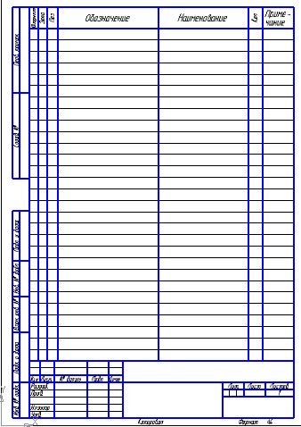
3) Двойным щелчком левой клавиши мыши в любом месте документа перейти в режим заполнения документа. Заполнить столбцы:
а) формат для разделов «Документация», «Детали»;
б) позиция для разделов «Детали», «Стандартные изделия»;
в) обозначение (Заб ГУ 05 № вар. 00 СБ) для разделов «Документация», «Детали»;
г) наименование для разделов «Документация», «Детали», «Стандартные изделия»;
д) количество для разделов «Детали», «Стандартные изделия». Заполнить основную надпись документа (образец выполнения см. м/у «Сборочный чертёж»). После заполнения документа в строке свойств не забудьте нажать команду «Создать чертёж», иначе всё что заполнили исчезнет.
4) Согласно спецификации проставить номера позиций на чертёж «Соединение шпилькой» (образец выполнения см. м/у «Сборочный чертёж»).

Нанесение номеров позиций на сборочный чертёж
Нанесение номеров позиций составных частей изделия:
1. Номера позиций указывают на полках линий-выносок, проводимых от изображений составных частей. Номера позиций указывают на тех изображениях, на которых соответствующие составные части проецируются как видимые, как правило, не основных видах и заменяющих их разрезах.
2. Линии-выноски должны пересекать контур изображения составной части и заканчиваться точкой, но не должны: пересекаться между собой, быть параллельны линиям штриховки, по возможности, не пересекать изображение других составных частей, а также размерных линий чертежа.
3. Номера позиций располагают параллельно основной надписи чертежа и группируют их в колонку или строчку, по возможности, на одной линии. Номера позиций наносят на чертеже, как правило один раз.
4. Размер шрифта номеров позиций должен быть больше принятого размера шрифта для размерных чисел на данном чертеже (на 1-2 номера шрифта).
5. Для группы крепежных деталей, относящихся к одному и тому же месту крепления, допускается проводить общую линию-выноску с вертикальным расположением номеров позиций.

